HO600 КАПЮШОН КИСЛОТОУПОРНЫЙ

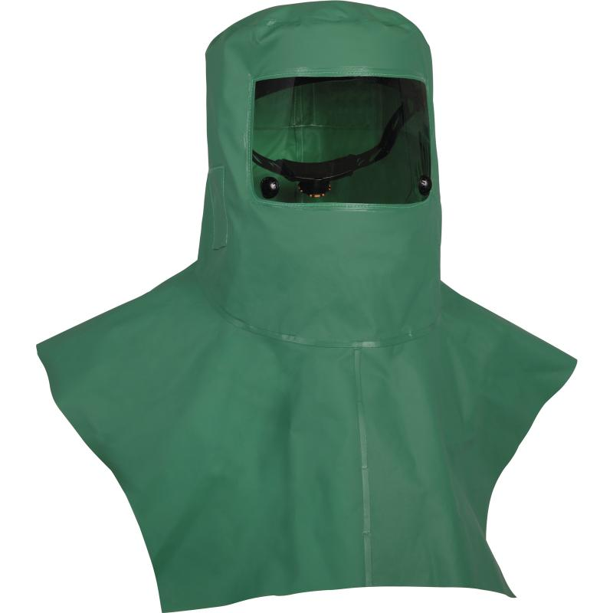

Цвет: зеленый
Размер: один размер
СПЕЦИФИКАЦИЯ
Кислотоупорный герметичный капюшон для защиты от химических воздействий типа PB4, защищающий голову и плечи от воздействия химических аэрозолей. Спаянные швы. Экран. Непрямая вентиляция воздуха с помощью двух клапанов, размещенных в нижних углах экрана. Закреплен на оголовье, которое регулируется с помощью системы зажима на голове ROTOR. Вентиляционные отверстия по бокам капюшона на уровне нижней части лица.
Материал: полиэстер с двухсторонним ПВХ-покрытием, плотность - 380 г/м².

